Использование ИКТ в начальной школе
как средство повышения качества образовательного процесса

Современный ребёнок живёт в мире электронной культуры. Меняется и роль учителя в информационной культуре — он должен стать координатором информационного потока. Следовательно, учителю необходимо владеть современными методиками и новыми образовательными технологиями, чтобы общаться на одном языке с ребёнком.
Владение информационными технологиями ставится в современном мире в один ряд с такими качествами, как умение читать и писать. Человек, умело, эффективно владеющий технологиями и информацией, имеет другой, новый стиль мышления, принципиально иначе подходит к оценке возникшей проблемы, к организации своей деятельности.
Сегодня в традиционную схему «учитель – ученик – учебник» вводится новое звено – компьютер, а в школьное сознание – компьютерное обучение. Одной из основных частей информатизации образования является использование информационных технологий в образовательных дисциплинах.
Информационные технологии все глубже проникают в жизнь человека, а информационная компетентность все более определяет уровень его образованности. Поэтому развивать информационную культуру необходимо с начальной школы, ведь начальная школа - это фундамент образования. От того каким будет этот фундамент зависит дальнейшая успешность ученика, а затем и выпускника в современном мире, который будет жить и трудиться в нынешнем тысячелетии в постиндустриальном обществе. Он должен уметь самостоятельно, активно действовать, принимать решения, гибко адаптироваться к изменяющимся условиям жизни.
Урок с использованием информационных технологий становится более интересным для учащихся, следствием чего, как правило, становится более эффективное усвоение знаний, улучшается уровень наглядности на уроке.
Для учителя компьютер - это уже не роскошь – это необходимость.
Ведь именно сейчас у учителя появилась возможность совместно с учениками погрузиться в яркий красочный мир познания, не только силой воображения раздвигая стены школьного кабинета, но и используя ресурсы ИКТ.
Использование ИКТ в начальной школе не только позволяет повысить эффективность преподавания, но и более рационально и экономно использовать время и силы учителя.
Своеобразие и новизна концепции.
Во-первых, применение ИКТ на уроках усиливает положительную мотивацию обучения, активизирует познавательную деятельность учащихся.
Во-вторых, использование ИКТ позволяет проводить уроки на высоком эстетическом и эмоциональном уровне; обеспечивает наглядность, привлечение большого количества дидактического материала.
В-третьих, повышается объем выполняемой работы на уроке в 1,5-2 раза; обеспечивается высокая степень дифференциации обучения (почти индивидуализация).
В-четвёртых, расширяется возможность самостоятельной деятельности; формируются навыки подлинно исследовательской деятельности.
В-пятых, обеспечивается доступ к различным справочным системам, электронным библиотекам, другим информационным ресурсам.
А всё вместе, конечно же, способствует повышению качества образования.
Таким образом, ИКТ существенно помогают педагогу в его работе. Это и
- подбор дополнительного текстового и иллюстративного материала,
- создание карточек с индивидуальными заданиями и дополнительными познавательными текстами,
- создание электронной базы мониторинга,
- систематизация и сохранение личных методических наработок,
- подготовка отчетной документации,
- оформление учебных стендов и т.д.
- использование готовых программных продуктов
- поиск и использование Интернет-ресурсов при подготовке урока, внеклассного мероприятия, самообразования;
- Использование сети Интернет для участия в дистанционных конкурсах, олимпиадах, конференциях разного уровня
- Использование компьютерных технологий в работе с родителями,
Все это позволяет при более низких временных затратах получить более высокий результат в обучении детей.
Учащиеся на примере учителя должны знать, что компьютер – умная машина предназначена не только для игр. При помощи компьютера можно получать массу интересной информации, создавать книги, газеты, новые учебные пособия, программы, писать письма, сочинения и т.д.
Создание электронной базы мониторинга.
С использованием компьютера в работе учителя появилась возможность создавать и хранить данные об учащихся в электронном виде. Это очень удобно. В любое время электронную информацию можно исправить, дополнить, не надо переписывать. Так в 1 классе я завела папку «Мониторинг». В ней накапливается материал по входящему мониторингу, результаты олимпиад и конкурсов, рейтинг участия учащихся в общественной жизни, мониторинг техники чтения. (приложение 1)

Одной из наиболее удачных форм подготовки и представления учебного материала к урокам в начальной школе можно назвать создание мультимедийных презентаций.
Что такое презентация? Почему именно презентация?
«Презентация»- переводится с английского как «представление». Мультимедийные презентации - это удобный и эффектный способ представления информации с помощью компьютерных программ. Он сочетает в себе динамику, звук и изображение, т.е. те факторы, которые наиболее долго удерживают внимание ребенка.
Одновременное воздействие на два важнейших органа восприятия (слух и зрение) позволяют достичь гораздо большего эффекта. Человек запоминает 20% услышанного и 30% увиденного, и более 50% того, что он видит и слышит одновременно. Таким образом, облегчение процесса восприятия и запоминания информации с помощью ярких образов - это основа любой современной презентации.
Более того, презентация дает возможность учителю самостоятельно скомпоновать учебный материал исходя их особенностей конкретного класса, темы, предмета, что позволяет построить урок так, чтобы добиться максимального учебного эффекта.
Обучение грамоте, чтение.
Чтобы повысить познавательный интерес и сделать урок продуктивнее, мною используются мультимедийные средства. Так, например, на уроке обучения грамоте помогают прекрасный фильм о буквах и звуках «Азбука - Малышка», мною создана коллекция презентаций «Учим буквы».
Неотъемлемой частью урока является лента букв, к которой во время букварного периода обращаюсь практически на каждом уроке. Проработав в школе много лет, я пришла к выводу, что традиционная лента букв несет детям очень мало информации. А информация о звуках и буквах очень обширна, и запомнить ее в полном объеме может не каждый ребенок. Поэтому я решила дополнить традиционную ленту букв (многое я взяла из программы “Школа 2100”) и использовать ее на уроках не только обучения грамоте, но и на уроках русского языка на протяжении всего обучения в начальной школе.
Использование данной ленты в слайд презентации позволяет решать несколько задач: ребенок может упражняться в запоминании графического облика букв, тренироваться в соотнесении звука и буквы; может классифицировать алфавит по различным параметрам (гласные, согласные; согласные звонкие и глухие), причем классификация происходит с опорой на цветовое решение (яркий образ сосредотачивает внимание). Видоизменение ленты букв не требует больших затрат, данный слайд можно адаптировать к каждому уроку.
Необходимо отметить, что большую роль в данной презентации играет не просто демонстрация изображения, а анимация, т.е. движение картинки, буквы, слова или текста.
Использование ленты букв при работе на интерактивной доске позволяет разнообразить работу с ней: учащиеся расставляют буквы в домики, находят домики только для гласных, только для согласных, находят только мягкие, только твёрдые согласные, йотированные гласные и т.д.
При обучении чтению в 1 классе на уроках обучения грамоте использую электронное учебное пособие «Азбука». Пособие содержит разнообразный интересный иллюстрированный и озвученный материал для звуко - буквенного анализа слова, слоговой структуры слова, изучения некоторых орфограмм. Яркие рисунки, необычные, интересные задания, включённые в «Азбуку», способствуют повышению интереса к родному языку у младших школьников, позволяют в игровой форме познакомиться с учебным материалом, предоставляют широкие возможности для самоконтроля и учебной рефлексии.

Письмо.
Благодаря ИКТ на уроках письма для того чтобы дети правильно нашли строку для работы в прописи, я проецирую отсканированное изображение страницы прописи на белую доску.
Для объяснения начертания букв использую презентацию «Учимся писать буквы», электронное пособие «Азбука».
Для закрепления правил написания сочетаний ЖИ-ШИ, ЧА-ЩА, ЧУ-ЩУ, я создала тренажёры, которые использую на уроках. Также при помощи Дневника ру, учащиеся имеют возможность потренироваться дома. На странице класса я завела папку «Тренажеры», в которую периодически помещаю, созданные мною игры, тесты для закрепления знаний учащихся. (приложение 2)
Математика.
На уроках математики с помощью слайдов, созданных в программе Power Point, осуществляю демонстрацию примеров, задач, цепочек для устного счета, математические разминки и самопроверку.
С введением контрольно-измерительных материалов в форме тестирования возникает необходимость готовить школьников к данному виду испытания. Учащиеся могут столкнуться с некоторыми затруднениями, вызванными отсутствием опыта работы с данной формой контроля. Тестирование требует от школьников не только знания определенного учебного материала, но также умения работать с ним, т.е. понимать специфику выполнения тестовых заданий. В связи с этим начинать работу над этой формой контроля нужно еще в начальной школе. Это будет в значительной степени результативной подготовкой к данному виду экзамена.
Я создаю свои тесты на основе шаблона теста для начальной школы Иванова Д., который обладает возможностью исправлять допущенные учеником ошибки. Первые два задания теста предполагают выбор одного правильного варианта ответа. Во всех последующих заданиях учащимся необходимо выбрать несколько правильных ответов из предложенных. Чтобы запустить тест нужно нажать «Показ слайдов» и щелкнуть мышкой по кнопке «Начать тест» титульного листа. После выполнения всех заданий теста учащимся автоматически выставляется оценка. На листе «Результаты теста» можно нажать кнопку «Исправить» и выполнить задания, в которых были допущены ошибки. (приложение 3)
Окружающий мир.
Использование электронных презентаций позволяет разнообразить урок. Дети с удовольствием выполняют все задания, легко усваивают изучаемый материал.
Часто использую на уроках фотографии, которые снимала на фотоаппарат.
Особое место в курсе отведено проектно-исследовательской деятельности. Проектная деятельность учащихся способствует развитию самостоятельных исследовательских умений, творческих способностей и логического мышления; интегрирует знания, полученные в ходе учебного процесса, и приобщает школьников к решению конкретных жизненно важных проблем, способствует повышению качества образования, демократизации стиля общения учителей и учащихся.
Учащимися под моим руководством разработаны мини-проекты: «Кукла – народная игрушка», «Мы-люди», «Мой класс», «Мир кошек»
На уроках внеклассного чтения электронная презентация помогает провести викторины по прочитанным книгам с использованием яркого иллюстративного материала. (приложение 4)
Что дают такие уроки учащимся?
- С удовольствием посещать предмет.
- За счёт повышенного интереса, существенно повышать качество знаний.
- При помощи яркого наглядного материала, легко воспринимать даже самый трудный материал.
- Желание учиться ради познания, а не ради оценки.
- Анализировать, сопоставлять события, действия, строить свои личные предположения и догадки на основе полученных знаний.
Что дают такие уроки учителю?
- Более ярко и образно проводить каждый урок, шире раскрывать каждую, даже самую сложную тему.
- Использовать разнообразную наглядность (рисунки, фотографии, картины, схемы, тесты, тексты, музыку), которую трудоёмко использовать обычным путём.
- Повысить качество обучения за счёт живого интереса ребёнка к предмету.
- Подготовить учащихся начального звена к переходу в среднюю школу, на практике используя свои знания и умения.

ИКТ В работе с родителями
Использование ИКТ в работе с родителями позволяет сделать родительские собрания яркими, нетрадиционными. Доклад учителя всегда иллюстрирую презентацией, в которой содержаться графики, таблицы, фотографии фрагментов уроков и мероприятий. Родители с удовольствием смотрят на экран, где проецируются фотографии их детей на уроках, на прогулке, на различных мероприятиях и экскурсиях. Благодаря современным технологиям, на каждом собрании показываю родителям видеофрагменты уроков. Традицией моей воспитательной работы является ведение «Книги рекордов класса». При использовании ИКТ книга из года в год становится яркой и наглядной. Оформляя страницы книги в программе PowerPoint я использую фотографии детей, для номинации «Лучшая тетрадь», сканирую страницы тетрадей учащихся, для номинации «Читалочка» - снимаю на видео, как ребёнок читает, и демонстрирую родителям на собрании. (приложение 5)
С введением в школьную жизнь электронного дневника у учителя, детей и родителей появилась возможность эффективной обратной связи. «В дневнике.ру» мы с родителями ведём переписку, обмениваемся фотографиями. Я создала в нём папки: «Первые успехи», «События», «Тренажеры» и др. Родители имеют возможность дома открыть папку и скачать грамоты, фотографии. А папка «Тренажеры» помогает в игровой форме дома закрепить пройденный материал. Также существует в дневнике папка для родителей, где помещаю интересные для родителей статьи и советы.

ИКТ для самообразования
В настоящее время наиболее популярными среди виртуальных объединений и сетевых сообществ педагогов являются: Сообщество взаимопомощи учителей -http://pedsovet.su/, Интернет-государство учителей (intergu.ru), Педсовет.org - pedsovet.org, Российский общеобразовательный портал - www.school.edu.ru, Открытый класс - www.openclass.ru, Сеть творческих учителей - it-n.ru, Центр образовательного законодательства (lexed.ru), Российское образование. Федеральный портал- edu.ru, Федеральное агентство по образованию - ed.gov.ru, Фестиваль педагогических идей "Открытый урок" -http://festival.1september.ru/
Все эти сайты предоставляют возможность пользоваться материалами других учителей, а также размещать на сайте свои разработки. На многих из них можно получить сертификаты или свидетельства о размещении своих разработок.
Мною на портале «Социальная сеть работников образования nsportal.ru» был создан сайт учителя начальных классов. Этот портал очень удобен в работе. Я, как учитель имею возможность поделиться своими наработками и пользоваться богатейшим опытом коллег. На своём сайте я разместила своё электронное портфолио, создала фотоальбомы класса. В дальнейшем планирую разместить сборник тренажеров для 1 класса. Эти тренажеры по важным темам русского языка и математики в настоящее время я создаю и апробирую на учащихся 1 «Б» класса. Работа интересная, нравится ребятам и вместе с тем, закрепляет их знания.
Адрес моего сайта: http://nsportal.ru/lysenko-svetlana
(приложение 6)
Итак, я убедилась, что с применением ИКТ на уроках, учебный процесс направлен на развитие логического и критического мышления, воображения, самостоятельности. Дети заинтересованы, приобщены к творческому поиску; активизирована мыслительная деятельность каждого. Процесс становится не скучным, однообразным, а творческим. А эмоциональный фон урока становится более благоприятным, что очень важно для учебной деятельности ребёнка.
Должна заметить, что эффективность использования ИКТ уже в 1 классе ощутимая. Меня радуют успехи моих учеников, их желание и готовность учиться, познавать, а это главное в обучении. Им интересно! А интерес – двигатель познания.
Но не стоит безмерно увлекаться компьютерными ресурсами. Ведь непродуманное применение компьютера влияет на здоровье детей. Непрерывная длительность занятий с ПК не должна превышать для учащихся: 1 классов – 10 минут; 2 – 5 классов – 15 минут.
Надо всегда помнить, что ИКТ – это не цель, а средство обучения. Компьютеризация должна касаться лишь той части учебного процесса, где она действительно необходима.
Таким образом, использование информационно – коммуникационных технологий в начальной школе – это не просто новое веяние времени, а необходимость и поиск нового смысла урока. Как учитель, активно внедряющий в своей ежедневной работе мультимедийные уроки, могу сказать, что младшие школьники активные, творческие и целеустремлённые.
ИКТ позволяют показать, объяснить, научить, проанализировать, систематизировать, да просто – удивляться тому, что раньше мы показывали… на пальцах!

Литература:
- Могилёв А.В. Интернет-проекты в системе образования. Справочник заместителя директора школы. №8 2008г.
- Попов Р.Ф. К вопросу об использовании информационных технологий в процессе обучения младших школьников английскому языку. «Начальная школа». № 4 2006г
- Хирьянова И.С. Проектная деятельность с использованием информационных технологий Управление начальной школой № 3 2009г
- Хуснетдинова М.К. Развитие проектных компетенций младших школьников
- Интернет-ресурсы:
Морская Н.В. Использование ИКТ технологий в начальной школе (http://saratov.ito.edu.ru/2012/list_avtor/3074/index.html)
Стадник М.В. Использование медиауроков для развития мышления младших школьников. – Библиотека сообщества учителей начальных классов. Образовательный портал «Сеть творческих учителей», 2006. (http://www.it-n.ru/communities.aspx?cat_no=5025&lib_no=5430&tmpl=lib )
МУНИЦИПАЛЬНОЕ АВТОНОМНОЕ ОБЩЕОБРАЗОВАТЕЛЬНОЕ УЧРЕЖДЕНИЕ
СРЕДНЯЯ ОБЩЕОБРАЗОВАТЕЛЬНАЯ ШКОЛА № 47

Работа по самообразованию
учителя начальных классов
Лысенко Светланы Александровны
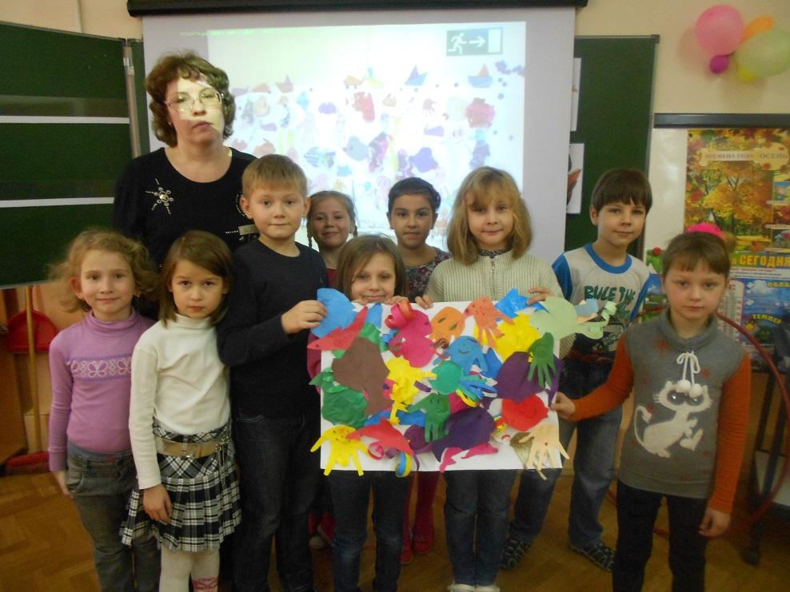

Тема:
Использование ИКТ в начальной школе
как средство повышения качества образовательного процесса

2013 – 2014 уч. год

